Министерство образования Республики Беларусь

Учреждение образования

БЕЛОРУССКИЙ ГОСУДАРСТВЕННЫЙ УНИВЕРСИТЕТ

ИНФОРМАТИКИ И РАДИОЭЛЕКТРОНИКИ

Факультет компьютерных систем и сетей

Кафедра программного обеспечения информационных технологий

Дисциплина: Системный анализ и машинное моделирование(САиММод)

ОТЧЕТ

по лабораторным работам №3-4

«Аналитическое моделирование дискретно-стохастической СМО и построение её имитационной модели»

Вариант 3

Выполнил

студент гр. 651001 Арабей Д. И.

Проверил: Мельник Н. И.

Минск 2019

# **Постановка задачи**

Целью данной лабораторной работы является построение графа Р-схемы, аналитической модели и нахождение вероятностей каждого состояния.

Необходимо также вычислить:

1. абсолютная пропускную способность *А*,
2. среднее время пребывания заявки в очереди *Wоч*,
3. *Lоч* загрузки средняя длина очереди.

Для проверки аналитической модели требуется написать ПО, имитирующее работу данной СМО.

Структура СМО представлена на рисунке 1.

Вероятности просеивания каналов:

π1 = 0.6, π2 = 0.5.

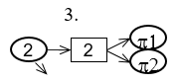

Рисунок 1 – Структура СМО

# **Ход выполнения работы**

Данная модель состоит из четырёх элементов:

t1 – {1, 2} – источник (количество тактов до появления новой заявки).

j – {0, 1, 2} – очередь (количество заявок, находящихся в очереди и ожидающих обслуживания в текущий момент).

t2 – {0, 1} – канал 1 (значение «0» означает, что канал свободен, «1» - канал занят).

t3 – {0, 1} – канал 2 (значение «0» означает, что канал свободен, «1» - канал занят).

Граф переходов представлен на рисунке 2.

Вероятности состояний:

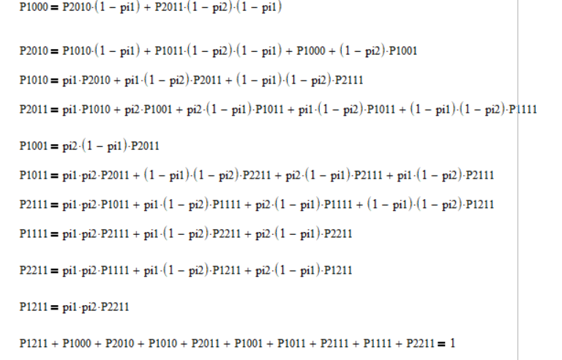

Решение системы уравнений при π1 = 0.6, π2 = 0.5:

|  |  |
| --- | --- |
| P1000 = 0,149  P2010 = 0,274  P1010 = 0.229  P2011 = 0.195  P1001 = 0.039 | P1011 = 0.073  P2111 = 0.027  P1111 = 0.00921  P2211 = 0.00355  P1211 = 0.001087  P2000 = 0 |

**Абсолютную пропускную способность** можно посчитать из того, что в произвольный такт заявка появится на выходе, если она была на обслуживании во втором или первом канале и если второй или первый канал обслужил её:

А = (1 – п1)* ∑РХХ1Х + (1 – п2)* ∑РХХХ1 = 0,499

**Среднюю длину очереди** можно посчитать по формуле суммы произведения вероятности состояния на количество заявок в очереди в этом состоянии:

Lоч = ∑ j* РХJХХ = 0,046

**Среднее время пребывания заявки в очереди *Wоч*** согласно формуле Литтла вычисляется как отношение средней длины очереди к интенсивности потока через очередь λ.

Wоч = Lоч / λ = ∑ j * РХJХХ / λ = 0,09206

Где Pот= п1*п2*Р1211/∑ Р1ХХХ = 0.0006522

λ=(0,5*(1-Рот) = 0,4996739

Результаты работы программного средства, имитирующего данную СМО, представлены на рисунке 3.

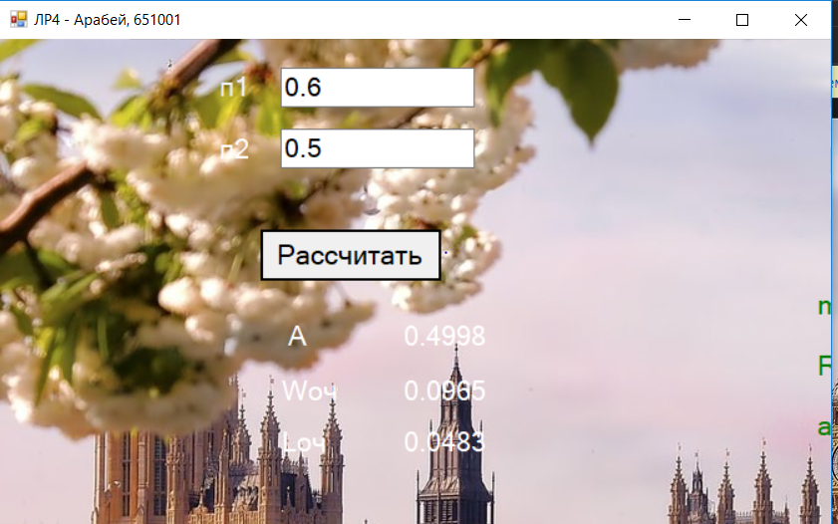

Рисунок 3 – Результаты работы имитационной модели

# **Вывод**

В ходе лабораторных работ была изучена аналитическая модель дискретно-стохастической системы массового обслуживания. Для нее построен граф состояний, составлена система уравнений. С помощью среды MathCad были получены вероятности состояний системы и вычислены оценки заданных характеристик СМО. С целью проверки правильности полученных аналитическим путем значений было написано программное средство для имитации работы системы массового обслуживания.